NGÂN HÀNG CHÍNH SÁCH XÃ HỘI TỔ CHỨC TẬP HUẤN NGHIỆP VỤ CHO BAN QUẢN LÝ TỔ TIẾT KIỆM VÀ VAY VỐN NĂM 2026
Nhằm tiếp tục nâng cao hiệu quả quản lý nguồn vốn tín dụng chính sách, đảm bảo công khai, minh bạch và tạo điều kiện thuận lợi cho hộ nghèo cùng các đối tượng chính sách tiếp cận vốn vay ưu đãi, ngày 27/8/2026, Hội đồng quản trị Ngân hàng Chính sách xã hội (NHCSXH) ban hành Quyết định số 70/QĐ-HĐQT về Quy chế hoạt động của Tổ Tiết kiệm và vay vốn (TK&VV). Quy chế mới góp phần nâng cao tính dân chủ, công khai, minh bạch và hiệu quả hoạt động của Tổ TK&VV, qua đó nâng cao chất lượng tín dụng chính sách tại cơ sở.
Sáng ngày 29/9/2026, tại Hội trường UBND xã Thiện Hưng Phòng giao dịch NHCSXH Bù Đốp đã tổ chức lớp tập huấn nghiệp vụ dành cho Ban Quản lý các Tổ TK&VV và thông tin một số nội dung trọng tâm của Quy chế mới nhằm giúp Ban quản lý Tổ và các hộ vay trên địa bàn các xã Thiện Hưng, Hưng Phước và Tân Tiến nắm rõ quy định, thực hiện đúng quyền và trách nhiệm trong quá trình tham gia tín dụng chính sách. Tham dự lớp tập huấn có lãnh đạo, cán bộ tín dụng Phòng diao dịch NHCSXH Bù Đốp, lãnh đạo các Hội đoàn thẻ nhận ủy thác, cùng đông đảo thành viên Ban quản lý các Tổ TK&VV đang hoạt động trên địa bàn xã.
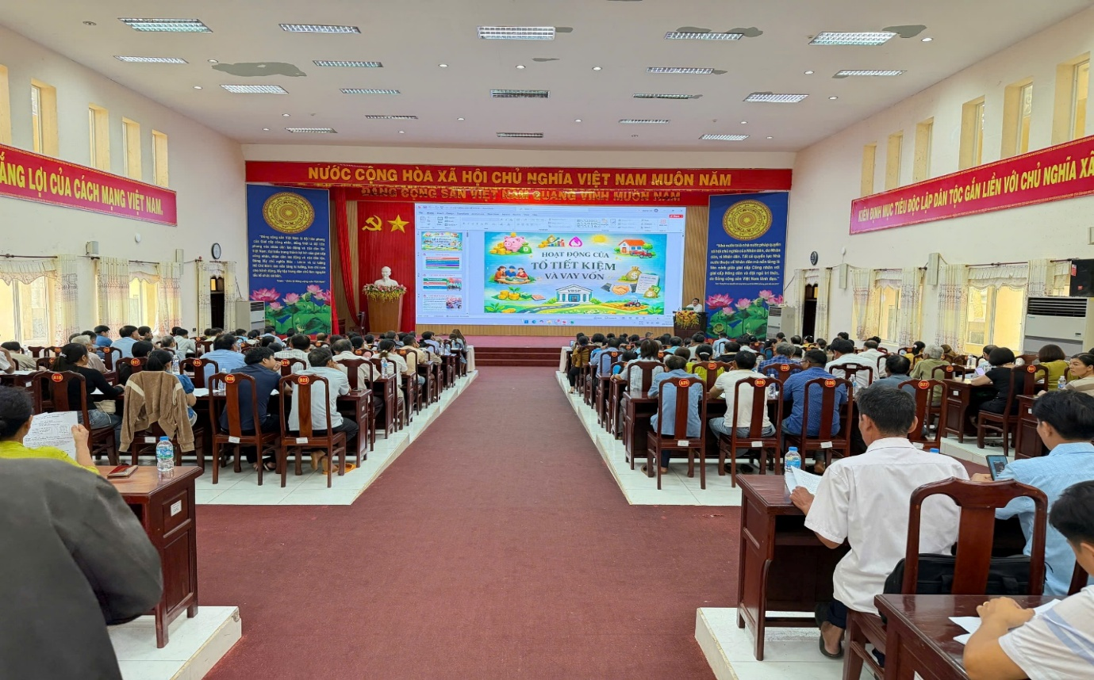
Đồng chí Giám đốc Phòng giao dịch NHCSXH Bù Đốp phát biểu khai mạc
Lớp tập huấn được tổ chức nhằm nâng cao kiến thức, kỹ năng nghiệp vụ cho đội ngũ Ban Quản lý Tổ TK&VV; đồng thời cập nhật các chủ trương, chính sách tín dụng ưu đãi mới của Chính phủ và Ngân hàng Chính sách xã hội, góp phần nâng cao chất lượng tín dụng chính sách, đáp ứng yêu cầu nhiệm vụ trong giai đoạn mới.
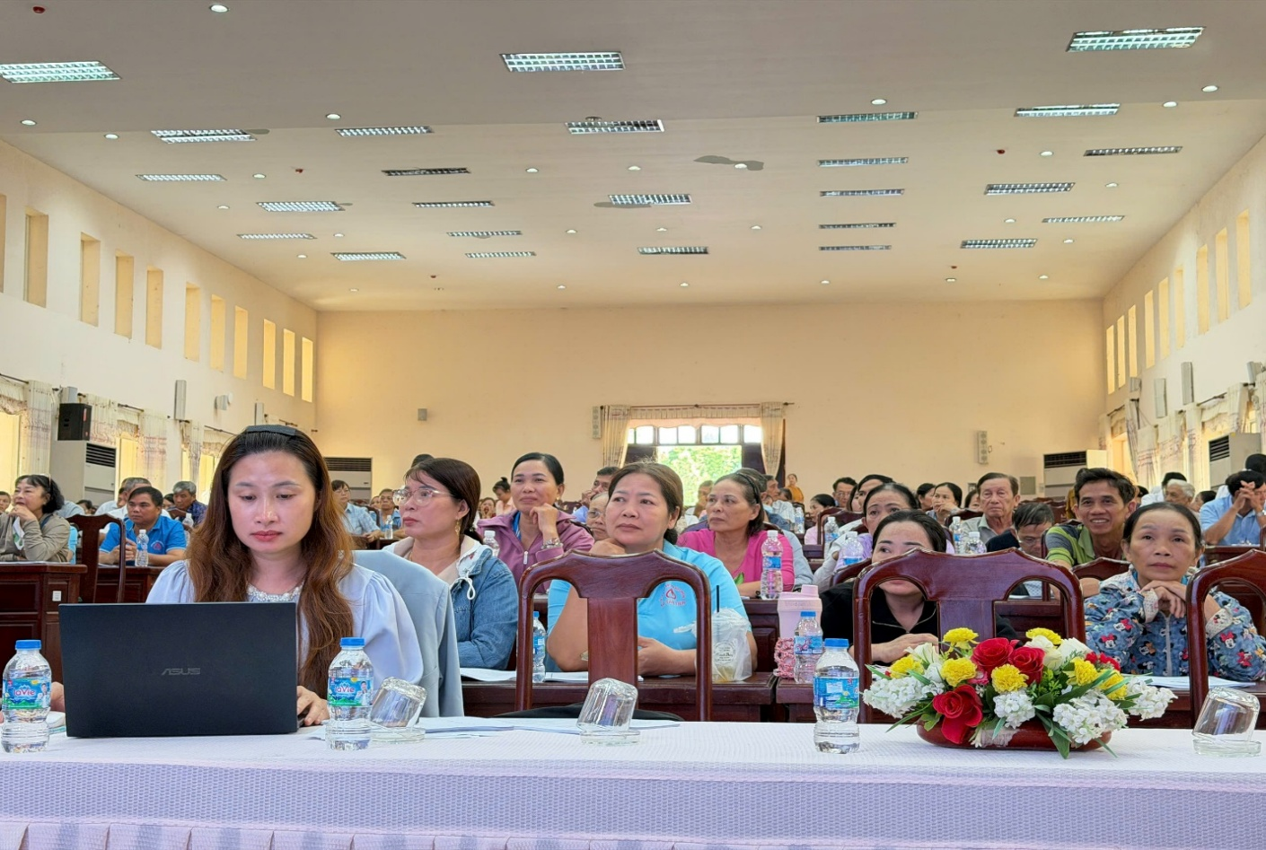
Các học viên tham dự tập huấn
Theo chương trình tập huấn, các học viên đã được phổ biến, hướng dẫn nhiều nội dung quan trọng liên quan đến hoạt động tín dụng chính sách xã hội. Trong đó, tập trung giới thiệu tổng quan các chương trình tín dụng đang được triển khai tại NHCSXH như: cho vay hộ nghèo, hộ cận nghèo, hộ mới thoát nghèo; cho vay học sinh, sinh viên có hoàn cảnh khó khăn; cho vay giải quyết việc làm; cho vay người lao động đi làm việc ở nước ngoài theo hợp đồng; cho vay nước sạch và vệ sinh môi trường nông thôn; cho vay nhà ở xã hội; cho vay phát triển sản xuất, kinh doanh vùng khó khăn và nhiều chương trình tín dụng ưu đãi khác theo quy định hiện hành.
Bên cạnh việc cập nhật chính sách, các học viên còn được hướng dẫn chi tiết về phương pháp sắp xếp, quản lý và lưu trữ hồ sơ Tổ TK&VV theo đúng quy định; kỹ năng theo dõi, kiểm tra việc sử dụng vốn vay; công tác bình xét cho vay; quản lý nguồn vốn, tiền gửi tiết kiệm; xử lý các tình huống phát sinh trong quá trình hoạt động của tổ.
Đặc biệt, nội dung về vai trò, trách nhiệm của Ban Quản lý Tổ TK&VV theo Quy chế mới, Tổ TK&VV hoạt động trên nguyên tắc tự nguyện, đoàn kết, dân chủ, tương trợ, cùng có lợi, công khai, minh bạch, tuân thủ pháp luật và biểu quyết theo đa số. Mỗi Tổ TK&VV có từ 20 đến 100 tổ viên, sinh sống liền kề trong cùng thôn và thực hiện theo Quy ước hoạt động được UBND xã xem xét, chấp thuận. Tổ TK&VV là cầu nối quan trọng giữa người vay với NHCSXH, tổ chức chính trị - xã hội (CT-XH) nhận ủy thác và chính quyền địa phương; góp phần đưa nguồn vốn tín dụng chính sách đến đúng đối tượng, đúng nhu cầu.
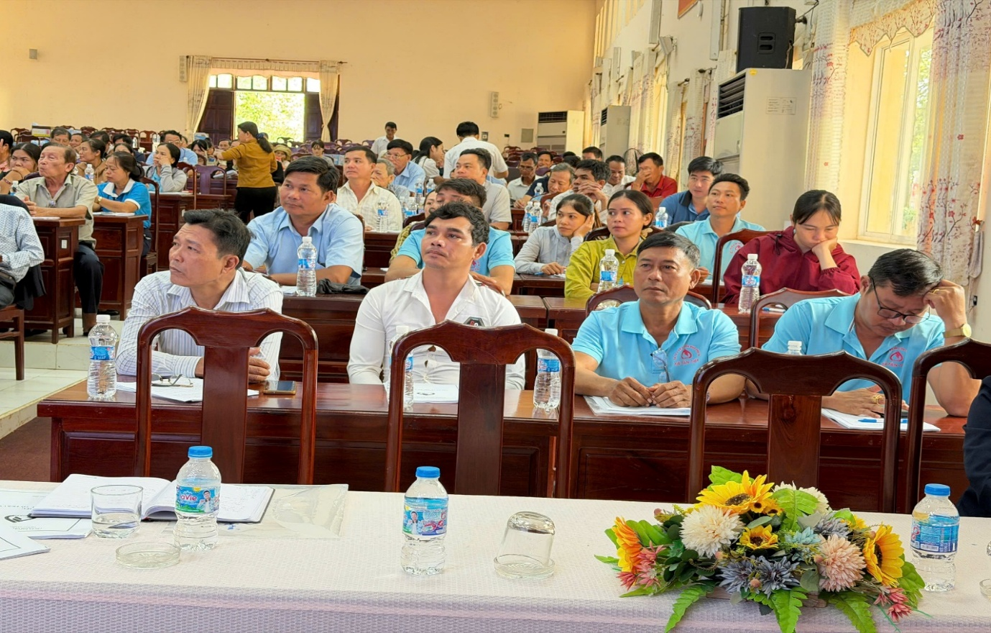
Các học viên tham dự tập huấn
Trong phần trao đổi, thảo luận, các học viên đã thẳng thắn nêu lên những khó khăn, vướng mắc gặp phải trong quá trình quản lý tổ, thu lãi, thu tiết kiệm, đôn đốc trả nợ đến hạn và công tác bình xét đối tượng vay vốn. Những ý kiến, kiến nghị của cơ sở đã được cán bộ NHCSXH trực tiếp giải đáp, hướng dẫn cụ thể, tạo sự thống nhất trong nhận thức và cách thức triển khai thực hiện.
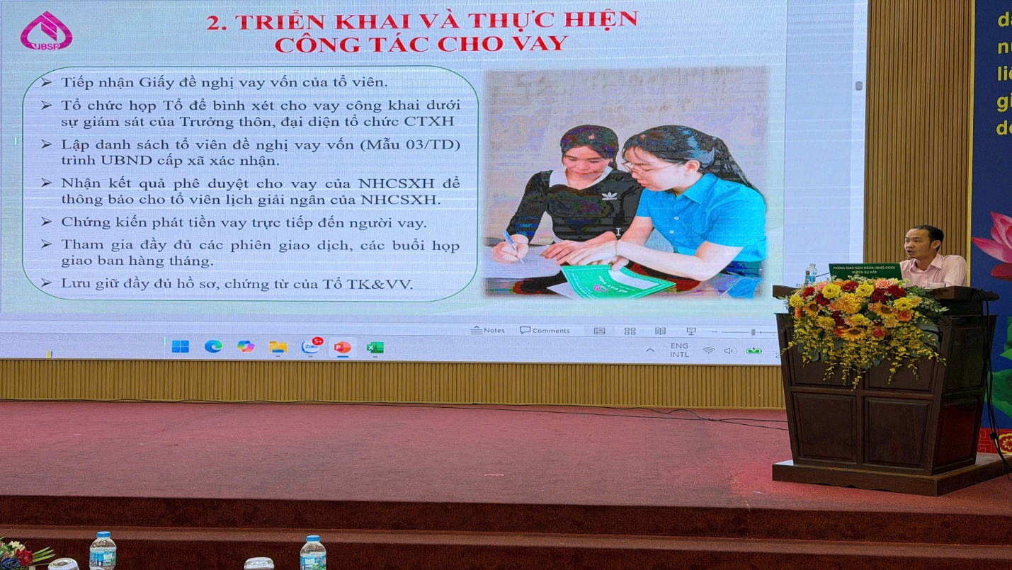
Cán bộ NHCSXH Bù Đốp triển khai các nội dung tập huấn
Qua theo dõi lớp tập huấn, có thể nhận thấy đội ngũ Ban Quản lý Tổ TK&VV luôn thể hiện tinh thần trách nhiệm cao, nghiêm túc tiếp thu kiến thức và tích cực trao đổi kinh nghiệm thực tiễn. Đây là lực lượng đóng vai trò hết sức quan trọng trong việc đưa nguồn vốn tín dụng ưu đãi của Nhà nước đến đúng đối tượng thụ hưởng, góp phần thực hiện hiệu quả các chương trình giảm nghèo bền vững, giải quyết việc làm, xây dựng nông thôn mới và bảo đảm an sinh xã hội tại địa phương.
Từ thực tiễn công tác thông tin, tuyên truyền ở cơ sở, nguồn vốn tín dụng chính sách xã hội đã và đang trở thành điểm tựa quan trọng đối với nhiều hộ gia đình trên địa bàn xã. Nhiều hộ nghèo, hộ cận nghèo và các đối tượng chính sách đã có điều kiện đầu tư phát triển sản xuất, chăn nuôi, mở rộng ngành nghề, tạo việc làm, từng bước ổn định cuộc sống và vươn lên thoát nghèo. Để những nguồn vốn ưu đãi đó phát huy hiệu quả, bên cạnh sự quan tâm của Chính quyền địa phương và Ngân hàng Chính sách xã hội thì vai trò của các Tổ TK&VV là hết sức quan trọng, là cầu nối trực tiếp giữa chính sách với người dân.
Lớp tập huấn lần này không chỉ giúp nâng cao trình độ chuyên môn, nghiệp vụ cho đội ngũ Ban Quản lý Tổ TK&VV mà còn góp phần củng cố niềm tin, nâng cao tinh thần trách nhiệm của các thành viên trong việc quản lý, sử dụng hiệu quả nguồn vốn tín dụng chính sách. Qua đó tiếp tục khẳng định vai trò của tín dụng chính sách xã hội trong công tác giảm nghèo, phát triển kinh tế - xã hội và bảo đảm an sinh xã hội tại địa phương trong những năm tới.
Nguồn tin: Ngân hàng Chính sách xã hội Bù Đốp.

